Конспект

ООД по развитию речи

в старшей группе

Воспитатель: Новикова И.Д

2018 г

**Цель:** обучение детей связному рассказыванию сказки с опорой на мнемосхемы. 

**Воспитательные задачи:** Воспитывать доброжелательность, отзывчивость, взаимопомощь и сопереживание в сложившейся ситуации. Воспитывать дружеские взаимоотношения с детьми. Воспитывать интерес к чтению.

**Развивающие задачи**: Развивать и совершенствовать все стороны устной речи детей (словарь, грамматический строй, связная речь,звуковая культура речи)

Развивать целостное восприятие народных сказок, образное представление, эмоциональную сферу детей, развивать мелкую моторику через пальчиковую игру.

**Образовательные задачи**: Закреплять и уточнять знания детей о дагестанских народных сказках. Учить отвечать на вопросы полными ответами. Формировать умение образовывать существительные во множественном числе.

Закреплять умение детей участвовать в драматизации, передавать художественные образы героев.

Продолжать **развивать** речевую активность детей, обогащать и активизировать словарь, расширять словарный запас через участие в словесно-речевых играх.

Учить понимать смысл пословиц, обосновывать ответ.

Упражнять детей в подборе антонимов - слов с противоположным значением.

**Словарная работа:** клекот, заклекотала, распростерла.

**Предварительная работа: Чтение** дагестанских народных сказок, оформление выставки в книжном уголке

**Оборудование и материалы:** схемы для рассказывания, тарелочки, крупа.

**Ход ООД**

**Воспитатель**. Ребята, какой сегодня день недели?

**Дети.** Сегодня среда.

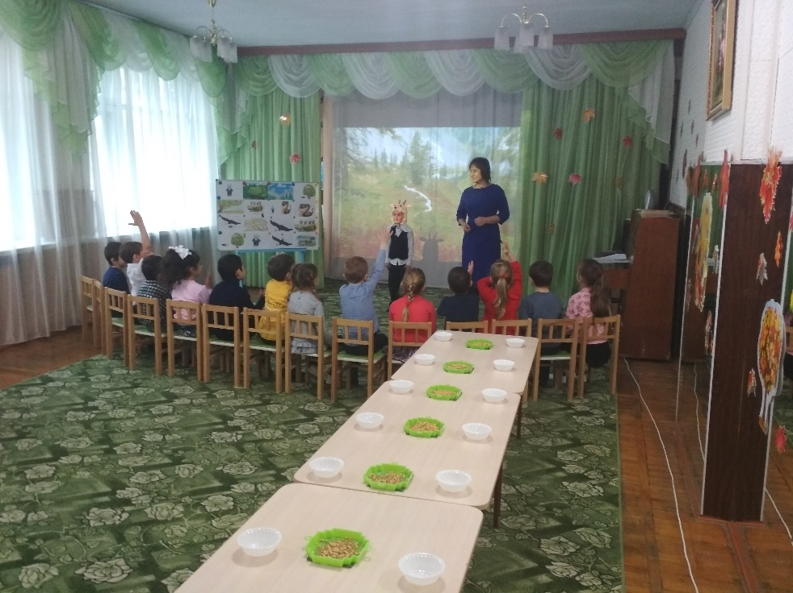

(Мимо проходит грустный козлик.)

**Воспитатель**. Что с тобой, козлик?

**Козлик.** Я такой грустный, потому что я всего боюсь, Меня чуть не съел волк. Мое сердце дрожит от страха.

**Воспитатель**. Ребята, вы узнали из какой сказки этот козлик

**Дети.** Это герой из сказки «Храбрый козлик»

**Воспитатель**. Как вы думаете это храбрый козлик?

**Дети.** Нет. Это его братик трусишка.

**Воспитатель.** А почему вы так решили?

**Дети.** Он всего боится, дрожит.

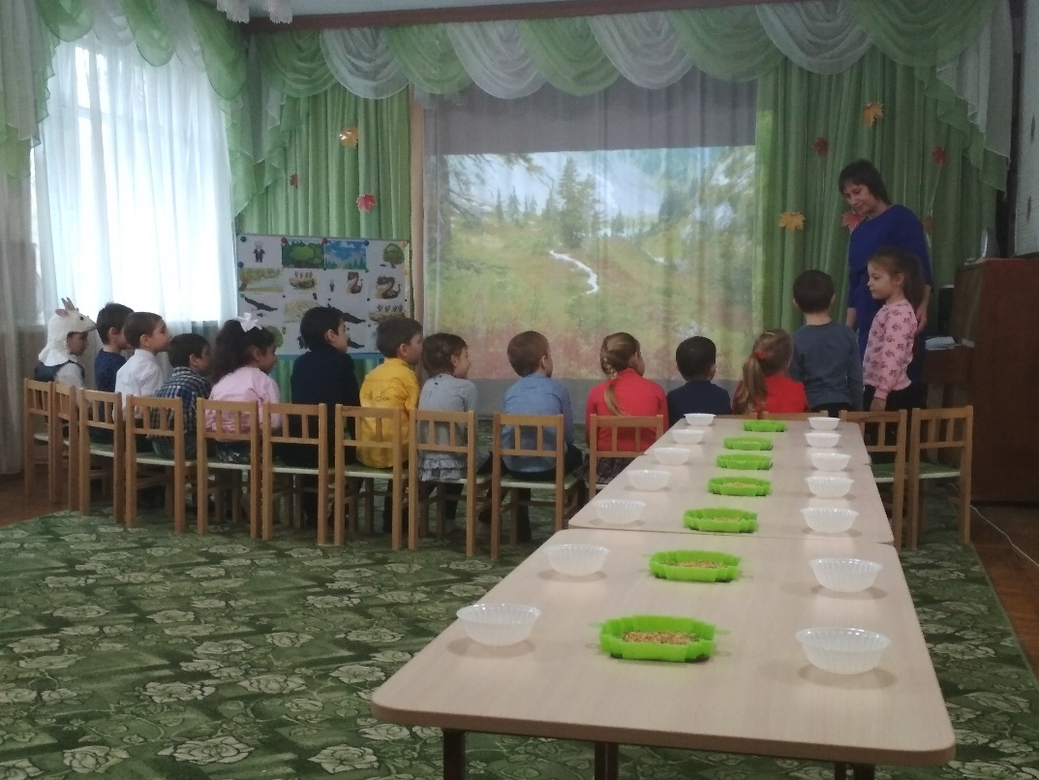

**Козлик.** Да, ребята, я такой трусишка, всех боюсь, всего пугаюсь. Я не знаю, как мне стать таким же храбрым как мой братишка.

**Воспитатель**. Козлик, а ты оставайся у нас. Наши ребята знают замечательную дагестанскую сказку «Храбрый мальчик». Если ты ее послушаешь, то обязательно тоже станешь храбрым.

Но для начала давайте с вами поиграем.

**Дидактическая игра «Один- много»**

Мальчик –много **мальчиков**

Палка-много **палок**

Гнездо- много **гнезд**

Птенец- много **птенцов**

Змея-много **змей**

Птица- много **птиц**

**Воспитатель**. А в какой сказке встречаются эти слова?

**Дети.** Эти слова из сказки «Храбрый мальчик»

**«Покорми птенцов»**

**Воспитатель.** Чем мальчик накормил в сказке птенцов? Ребята, скажите, если птенчики у птицы маленькие, какие они будут клевать зернышки?

**Дети.** Маленькие, мелкие.

**Воспитатель**. Мальчик приготовил зернышки пшеницы для птенцов, но кто-то их смешал с фасолью. Вам надо будет сейчас перебрать зернышки. Выбирайте только зерна пшеницы.

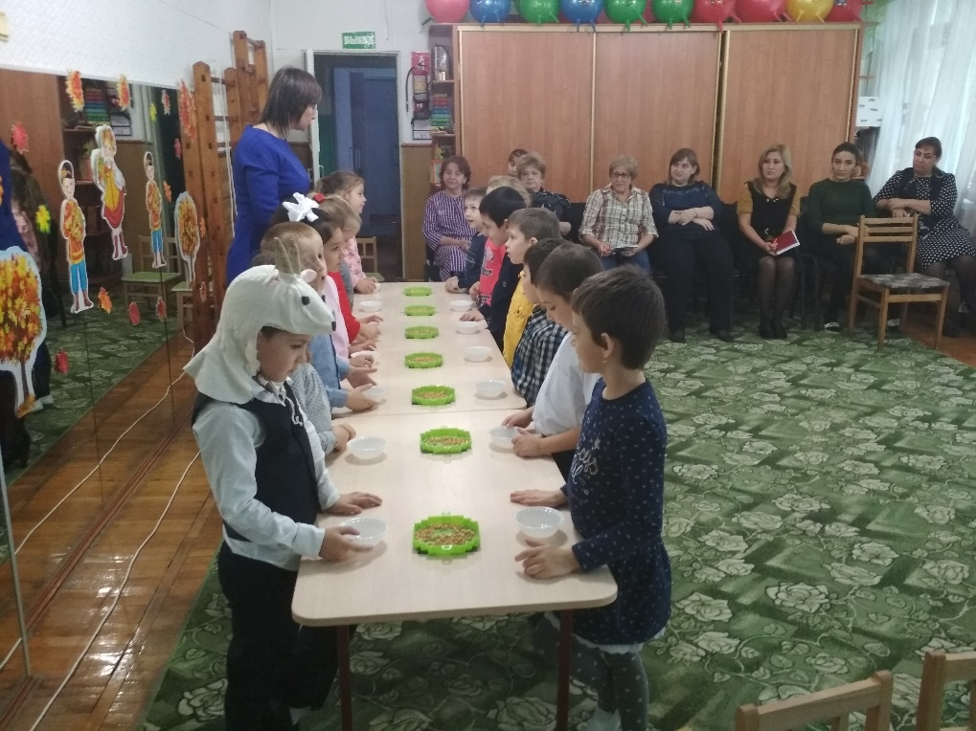

Дети перебирают. (звучит релаксационная музыка, пение птиц)

**Дидактическая игра «Скажи наоборот»**

Змея большая, а мальчик-маленький.

Мальчик добрый, а змея- злая.

Мальчик не трусливый, а –храбрый.

Змея не слабая, а сильная, не тонкая, а-толстая,

Змея не короткая, а длинная.

Крыло у птицы не короткое, а длинное.

Дерево не низкое, а высокое.

Птенчики не большие, а маленькие.

**Физкульт-минутка: «Будем всех мы защищать»** (выполняется в парах).  
Раз, два, три, четыре, пять. *Поочередно соединяют пальчики обеих рук.*  
Будем всех мы защищать! *Жмут руки друг другу.*  
На защиту встанем, *Прямые руки вытягивают вперёд.*   
Всех врагов достанем. *Шаг, выпад вперёд.*  
Будем чаще улыбаться, *Повороты в стороны, улыбаются друг другу.*  
А не ссориться и драться! *Обнимаются друг с другом.*

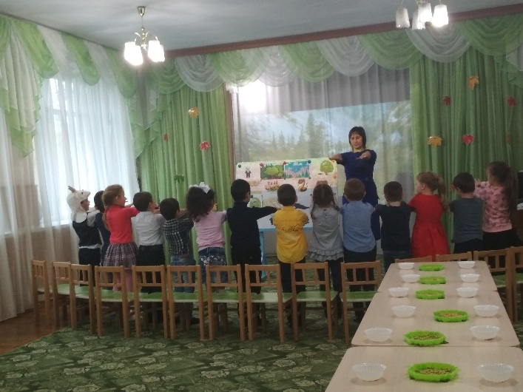  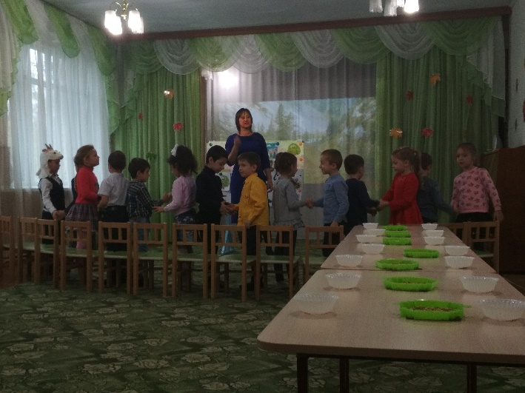

**Воспитатель**. А сейчас наши ребята расскажут сказку. Поможет им специальная схема.

**Рассказ детей по цепочке.**

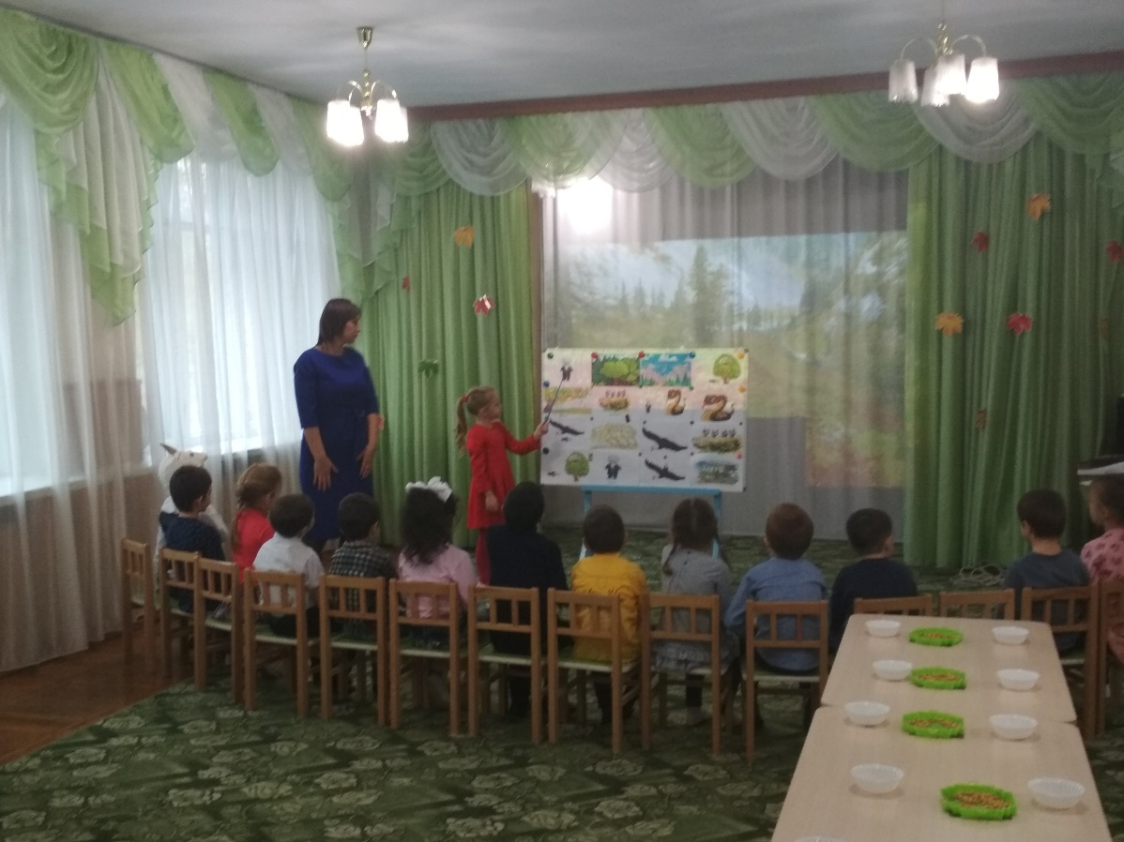

Молодцы, ребята. Вы отлично справились.

**Козлик.** Ребята, мне очень понравилась сказка. Мое сердце уже почти не дрожит, но мне еще чуть -чуть страшно.

**Воспитатель**. Ребята, вы же знаете дагестанские пословицы и поговорки о храбрости.

**Дети.** Трус и тени своей боится.

Жизнь дана на добрые дела.

Смелые побеждают, трусливые погибают.

**Воспитатель**. Как вы понимаете последнюю пословицу. «Смелые побеждают, трусливые погибают.»

**Дети.** Если человек смелый, то он всех победит, врагу будет страшно если он увидит смелого человека. Он испугается и убежит.

**Козлик.** Спасибо, вам ребята, теперь я ничего не боюсь.

**Подведение итогов.**Вопросы по занятию.